Procedimiento Modificar Depósito

Para modificar un producto se debe hacer click sobre el boton con el símbolo (+) correspondiente a la fila del depósito a modificar como se indica a continuación.

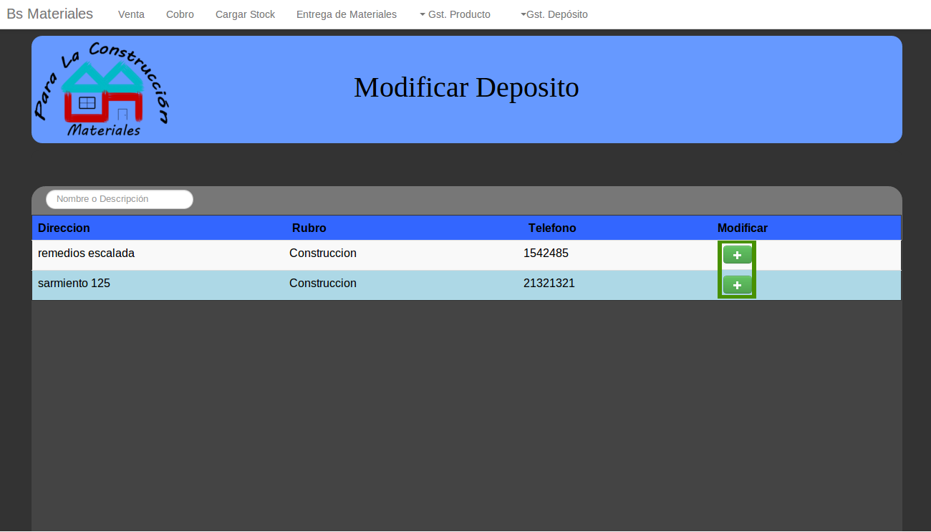
Luego aparecerá la siguiente pantalla.

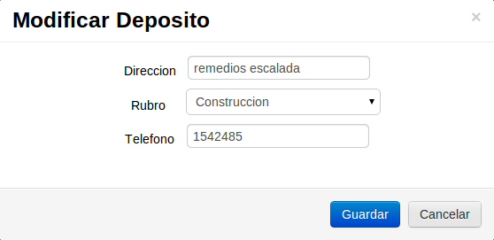
Donde se deberá modificar la información necesaria y finalmente hacer click en el boton Guardar.

